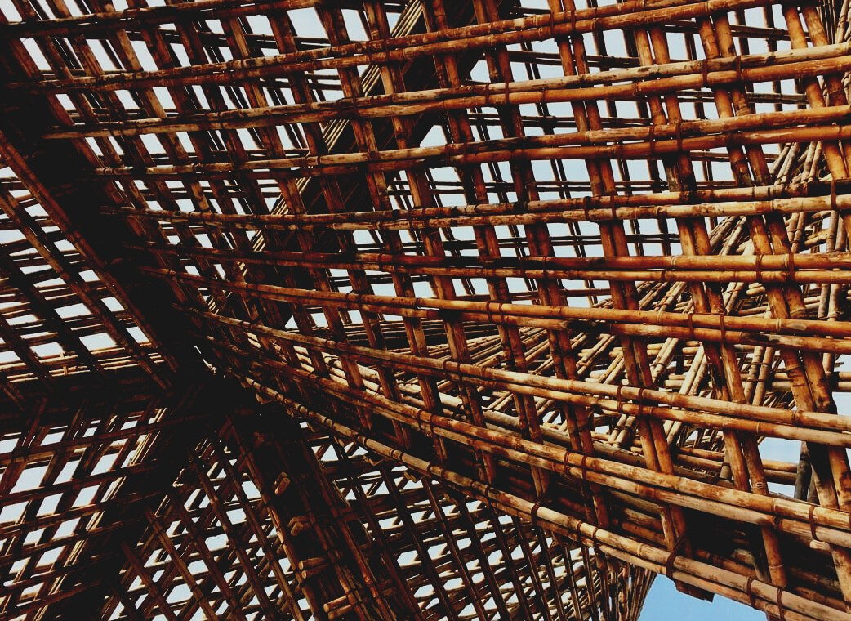

UPWOOD
Būvstrādnieku kvalifikācijas celšana koka konstrukciju izgatavošanas metodēs energoefektīvās ēkās

UPWOOD
Up-skilling construction workers in wood construction methods for energy-efficient buildings

methods for energy-efficient buildings

UPWOOD
Up-skilling construction workers in wood construction methods for energy-efficient buildings

methods for energy-efficient buildings

UPWOOD
Up-skilling construction workers in wood construction methods for energy-efficient buildings

methods for energy-efficient buildings

UPWOOD
Up-skilling construction workers in wood construction methods for energy-efficient buildings

truction methods for energy-efficient buildings

UPWOOD
Up-skilling construction workers in wood construction methods for energy-efficient buildings

methods for energy-efficient buildings

UPWOOD
Up-skilling construction workers in wood construction methods for energy-efficient buildings

methods for energy-efficient buildings

UPWOOD
Up-skilling construction workers in wood construction methods for energy-efficient buildings

methods for energy-efficient buildings

UPWOOD
Up-skilling construction workers in wood construction methods for energy-efficient buildings

MĀCĪBU UN NOVĒRTĒŠANAS MATERIĀLS

4. mācību nodaļa

1. nodarbība: Koka kā būvmateriāla un koka konstrukciju energoefektivitātes vērtība

TRAINING & ASSESSMENT
MATERIAL

Learning Unit 4
- Lesson 1: Energy-efficiency value of wood as a building material and wooden constructions.

TRAINING & ASSESSMENT
MATERIAL

Learning Unit 4
- Lesson 1: Energy-efficiency value of wood as a building material and wooden constructions.

TRAINING & ASSESSMENT
MATERIAL

Learning Unit 4
- Lesson 1: Energy-efficiency value of wood as a building material and wooden constructions.

TRAINING & ASSESSMENT
MATERIAL

Learning Unit 4
- Lesson 1: Energy-efficiency value of wood as a building material and wooden constructions.

TRAINING & ASSESSMENT
MATERIAL

Learning Unit 4
- Lesson 1: Energy-efficiency value of wood as a building material and wooden constructions.

TRAINING & ASSESSMENT
MATERIAL

Learning Unit 4
- Lesson 1: Energy-efficiency value of wood as a building material and wooden constructions.

SATURS
1. SATURS 1
2. SITUĀCIJAS ANALĪZE 3
STUĀCIJAS ANALĪZE NR. 1 3
SITUĀCIJAS ANALĪZE NR. 2 6
SITUĀCIJAS ANALĪZE NR. 3 7
SITUĀCIJAS ANALĪZE NR. 4 8
SITUĀCIJAS ANALĪZE NR. 5 12
GADĪJUMA IZPĒTE NR. 6 15
SITUĀCIJAS ANALĪZE NR. 7 17
SITUĀCIJU ANALĪZE NR. 8 20
SITUĀCIJAS ANALĪZE NR. 9 23
SITUĀCIJAS ANALĪZE NR. 10 25
SITUĀCIJAS ANALĪZE NR. 10 27
SITUĀCIJAS ANALĪZE NR. 11 29
3. JAUTĀJUMI UN ATBILDES (FAQS) 31
4. JAUTĀJUMI AR ATBILŽU VARIANTIEM 37
5. SITUĀCIJAS ANALĪZE UN LIETOJUMA SCENĀRIJU ANALĪZE 44

SITUĀCIJAS ANALĪZE

STUĀCIJAS ANALĪZE NR. 1
Caur koka sienu pārnestā siltuma daudzuma aprēķins. Dažādi gadījumi.
4.1.1. Spānijas un Grieķijas situācijas analīze
Tiek prasīts aprēķināt no koka izgatavotas dzīvojamās mājas siltuma zudumus. Tam par atsauci tiks ņemta viena no perimetra sienām.
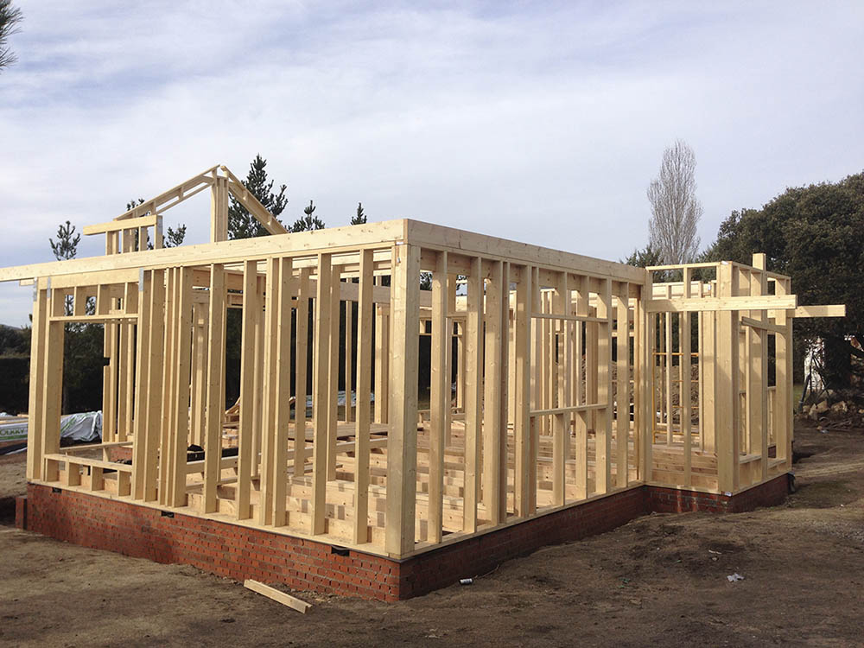
- attēls. Koka karkasa struktūra
- avots. 100x100 Madera
Šajā gadījumā ir svarīgi ņemt vērā, ka ēka atrodas siltā vidē, piemēram, Spānijā vai Grieķijā, kas nozīmē, ka ārējā temperatūra ziemā nav zema un vasarā var būt ļoti augsta.
Šī mājas siena ir daļa no ēkas koka karkasa, kur konstrukcija un koka paneļi ir izgatavoti no koksnes, kas nāk no ziemeļu priedes, no Somijas, un izolācijas daļas ir izgatavotas no organiskās izolācijas, konkrēti no kokšķiedras. Koka siltumvadītspēja ir 0,20 W / m * Cº, un kokšķiedras izolācijas siltumvadītspēja ir 0,048 W / m * Cº.
Dažas citas svarīgas šo elementu iezīmes ir katra ārējā sienas slāņa biezums.
Šajā gadījumā perimetra siena sastāv no sekojošiem slāņiem:
- Ārējā virsma ir izgatavota no 5 cm bieziem koka paneļiem.
- Iekšējā virsma ir izgatavota arī no 5 cm bieziem koka paneļiem.
- Starp koka paneļiem ir 30 cm organiskās izolācijas slānis, kas šajā gadījumā ir kokšķiedra.
Ņemot vērā šo iepriekšējo informāciju:
- - Kāds ir siltuma zudumu rādītājs uz sienas laukuma vienību?

Atrisinājums:
Lai aprēķinātu siltuma zudumus caur sienu, to var izteikt ar "Furjē likumu”:
$U=\frac{1}{R}$ = $\frac{1}{\frac{s1}{λ1}+\frac{s2}{λ2}+\frac{s3}{λ3}…}$
Q $=U·A·dT=\left(\frac{1}{R}\right)·A·dT$

Kur:
q= $\left(\frac{Q}{A}\right)$ siltuma pārnese uz laukuma vienību ($\left(\frac{W}{A}\right)$, $\left(\frac{J}{A·s}\right)$)
$λ$ = materiāla kopējā siltumvadītspēja $\left(\frac{W}{m·K}\right)$
s = materiāla biezums (m)
A = siltuma pārneses laukums ($m^{2}$)
R = $\frac{s}{λ}$ = termiskā pretestība ($\frac{m^{2}·K}{W})$
U = siltuma pārneses vai siltuma caurlaidības koeficients $\left(\frac{W}{m^{2}·K}\right)$
dT = $T_{1}-T_{2}$= temperatūras gradients - atšķirība pret materiālu (°C, °F)

Papildus uzdevumā sniegtajiem datiem, pārbaudot dažādus tehniskos dokumentus, jāņem vērā šādas iezīmes:
- - Iekšējais panelis, uzskatot koksni par blīvu skujkoku: $λ$1 = 0.18 W/m·°C, s1=5 cm.
- Kokšķiedra: $λ$2= 0.040 W/m·°C, s2=25 cm.
- Ārējais panelis: $λ$3 = 0.18 W/m·°C, s3=5 cm.
- Iekšējā temperatūra: Tin=20 °C.
- Ārējā temperatūra: Tout=5 °C.

Pēc tam aprēķina siltuma zudumus uz laukuma vienību, izmantojot Furjē vienādojumu un sniegtos datus:
q = $\frac{Q}{A}$ $=\left(\frac{1}{R}\right)·dT=(\frac{1}{\frac{s}{λ}})·{(T}_{1}-T_{2})$
Q $=U·A·dT=\left(\frac{1}{R}\right)·A·dT$

q = $\frac{Q}{A}$ $=\left(\frac{\text{1}}{\frac{0.05}{0.18}+\frac{0.25}{0.040}+\frac{0.05}{0.18}}\right)(\frac{W}{m^{2}·\text{°}\text{C}})·\left(20-5\right)(\text{°}\text{C})=0.1469·15=$ 2.21 $\left(\frac{W}{m^{2}} \right)$
Siltuma zuduma rādītājs uz laukuma vienību ir 2,21 $\left(\frac{W}{m^{2}} \right)$.

SITUĀCIJAS ANALĪZE NR. 2
Ievērojot to pašu tipoloģiju no 1. sitācijas analīzes, šajā gadījumā tiks aplūkotas dažādas vietas un to nelabvēlīgais klimats. Tie būtu gadījumi ar tādām vietām kā Austrija vai Latvija.
Šajā gadījumā, izmantojot to pašu procedūru kā iepriekšējā situācijas analīzē, tiks izmantoti šādi dati, lai iegūtu siltuma zuduma rādītāju uz sienas laukuma vienību.
- Iekšējais panelis, uzskatot koksni par blīvu skujkoku: $λ$1 = 0.18 W/m·°C, s1=5 cm.
- Kokšķiedra: $λ$2= 0.040 W/m·°C, s2=25 cm.
- Ārējais panelis: $λ$3 = 0.18 W/m·°C, s3=5 cm.
- Iekšējā temperatūra: Tin=20 °C.
- Ārējā temperatūra: Tout=0 °C.
Aprēķinot siltuma zudumus uz laukuma vienību, tiek izmantots Furjē vienādojums un sniegtie dati, tiek iegūts šāds rezultāts:
q = $\frac{Q}{A}$ $=\left(\frac{1}{R}\right)·dT=(\frac{1}{\frac{s}{λ}})·{(T}_{1}-T_{2})$
Q $=U·A·dT=\left(\frac{1}{R}\right)·A·dT$

q = $\frac{Q}{A}$ $=\left(\frac{\text{1}}{\frac{0.05}{0.18}+\frac{0.25}{0.040}+\frac{0.05}{0.18}}\right)(\frac{W}{m^{2}·\text{°}\text{C}})·\left(20-0\right)(\text{°}\text{C})=0.1469·20=$ 2.94 $\left(\frac{W}{m^{2}} \right)$
Siltuma zudumu rādītājs uz laukuma vienību ir 2,94 $\left(\frac{W}{m^{2}} \right)$.

SITUĀCIJAS ANALĪZE NR. 3
Ievērojot to pašu tipoloģiju kā ir 1. un 2. situācijas analīže, šajā gadījumā tiks ņemtas vērā dažādas vietas un to nelabvēlīgais klimats. Tas varētu būt tādās vietās kā Somija, kur ziemā temperatūra kļūst patiešām zema.
Šajā gadījumā, izmantojot to pašu procedūru kā iepriekšējā situācijas analīzē, tiks izmantoti šādi dati, lai iegūtu siltuma zudumu līmeni uz sienas laukuma vienību.
- Iekšējais panelis, uzskatot koksni par blīvu skujkoku: $λ$1 = 0.18 W/m·°C, s1=5 cm.
- Kokšķiedra: $λ$2= 0.040 W/m·°C, s2=25 cm.
- Ārējais panelis: $λ$3 = 0.18 W/m·°C, s3=5 cm.
- Iekšējā temperatūra: Tin=20 °C.
- Ārējā temperatūra: Tout=-10 °C.

Aprēķinot siltuma zudumus uz laukuma vienību, tiek izmantots Furjē vienādojums un sniegtie dati, tiek iegūts šāds rezultāts:
q = $\frac{Q}{A}$ $=\left(\frac{1}{R}\right)·dT=(\frac{1}{\frac{s}{λ}})·{(T}_{1}-T_{2})$
Q $=U·A·dT=\left(\frac{1}{R}\right)·A·dT$

q = $\frac{Q}{A}$ $=\left(\frac{\text{1}}{\frac{0.05}{0.18}+\frac{0.25}{0.040}+\frac{0.05}{0.18}}\right)(\frac{W}{m^{2}·\text{°}\text{C}})·\left(20-(-10)\right)(\text{°}\text{C})=0.1469·30=$ 3.6$\left(\frac{W}{m^{2}} \right)$
Siltuma zudumu rādītājs uz laukuma vienību ir 3.6 $\left(\frac{W}{m^{2}} \right)$.

SITUĀCIJAS ANALĪZE NR. 4
Enerģijas taupīšanas salīdzinājums starp dažādiem koksnes materiāliem.
Lai noteiktu pareizu ēkas dizainu, ir jāzina izvēlēto materiālu īpašības.
Koka gadījumā mēs varam atrast vairākus veidus, tomēr tiem nav vienādu īpašību. Tāpēc ir tik svarīgi zināt katra konkrētā koka materiāla atšķirīgās iezīmes.
Šī iemesla dēļ ir jāaprēķina sienu siltuma caurlaidība atkarībā no koksnes veida, kas to veido. Lai to atvieglotu, mēs diferencēsim skujkoku un lapu koku veidus.
Skujkoku koksnei ir zemāka siltuma caurlaidība nekā lapu kokam. Tāpēc skujkoku koksne labāk izturas pret siltuma zudumiem un tādējādi nodrošina labākus ilgtspējības rezultātus, jo tie darbojas kā labākas izolācijas sistēmas.
Šajā gadījumā mēs izpētīsim un salīdzināsim dažus no visbiežāk izmantotajiem būvmateriāliem:
- Ziemeļu priede
- Ozols
- Egle
Atkarībā no koksnes veida, to izmantošana telpas siltajā pusē, ir atšķirīga izturēšanās termiskās izolācijas ziņā. Tāpēc ir svarīgi zināt izvēlētā materiāla īpašības būvniecībai.

Trīs materiāli, kurus mēs analizēsim, ir šādi:
Egle
OzolsOak
Ziemeļu priede
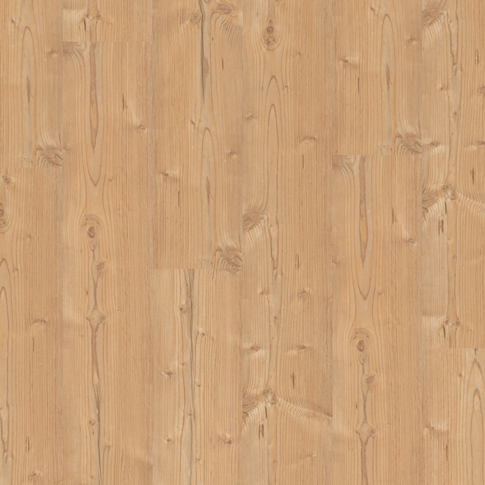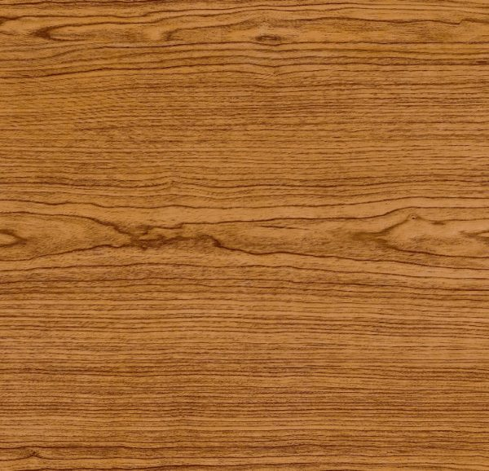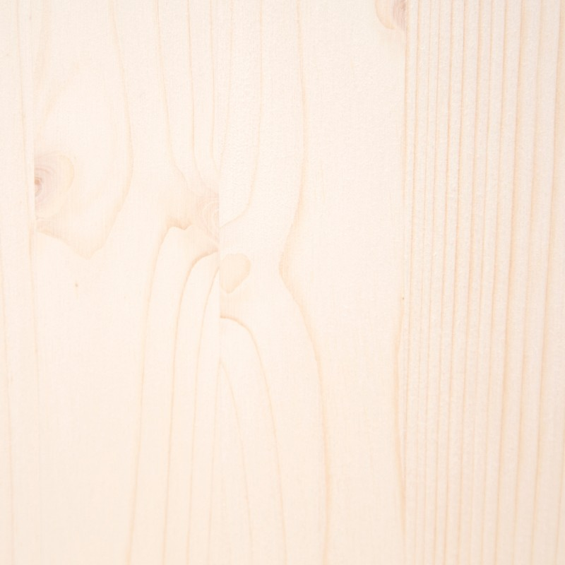
Kā redzams iepriekšējo gadījumu izpētē, U vērtība ir raksturīgākā, lai pārbaudītu materiāla izturēšanos sienā. Tas nosaka sienas siltuma caurlaidību.
Abos gadījumos par sienu uzskatīsim 10 cm biezu koka dēli.
Ziemeļu priedei kā blīvai skujkoku koksnei siltuma caurlaidības vērtība ir 0,18 W / m · K.
Ozolam kā vidēji blīvai lapu koksnei siltuma caurlaidības vērtība ir 0,18 W / m · K.
Egles kā vidēji blīvai skujkoku koksnei siltuma caurlaidības vērtība ir 0,15 W / m · K.
Ņemot vērā šo informāciju,
kāda ir U vērtība dažādiem koka materiāliem, kurus mēs gribam izpētīt?
Un,
kuram ir labāka iedarbība enerģijas taupīšanas ziņā?

Atrisinājums:
Lai aprēķinātu siltuma cauraidību caur materiālu plākni, to var izteikt ar šādu izteiksmi:
U = $\frac{1}{R}=\frac{1}{s/λ}=\frac{λ}{s}$

Kur:
U = siltuma pārneses vai siltuma caurlaidības koeficients $\left(\frac{W}{m^{2}·K}\right)$
$λ$ = Materiāla kopējā siltumvadītspēja $\left(\frac{W}{m·K}\right)$
s = materiāla biezums (m)
R = $\frac{s}{λ}$ = termālā pretestība ($\frac{m^{2}·K}{W})$
Izmantojot vingrinājuma sniegtos datus, pārbaudot CTE, var noteikt:
- Ziemeļu priede, uzskatot to par blīvu skujkoku : $λ$1 = 0.18 W/m·°C, s1=10 cm.
- Ozols: uzskatot to par vidēji blīvu lapu koku : $λ$2= 0.18 W/m·°C, s2=10 cm.
- Egle: uzskatot to par vidēji blīvu skujkoku koksni : $λ$3 = 0.15 W/m·°C, s3=10 cm.
- Iekšējā temperatūra: Tin=20 °C.
- Ārējā temperatūra: Tout=5 °C.
Lai iegūtu katra materiāla siltuma caurlaidības koeficientu U, vispirms mēs iegūsim siltuma pretestību R ar norādītajām vērtībām s un λ.

Lai aprēķinātu katra materiāla siltuma caurlaidību uz laukuma vienību, izmantojot doto vienādojumu un sniegtos datus:
U = $\frac{λ}{s}=\frac{0,18}{0,1}=1,8\frac{W}{m^{2}·\text{°}\text{C}}$
Nordic Pine
U = $\frac{λ}{s}=\frac{0,18}{0,1}=1,8\frac{W}{m^{2}·\text{°}\text{C}}$
U = $\frac{1}{R}=\frac{1}{s/λ}=\frac{λ}{s}$
Oak
U = $\frac{λ}{s}=\frac{0,15}{0,1}=1,5\frac{W}{m^{2}·\text{°}\text{C}}$
Fir

Ņemot vērā katras koksnes sugas siltuma caurlaidības vērtības, mēs varam secināt, ka:
koksne ar vislabākajām vērtībām siltumizolācijas ziņā ir egle.
Egle
U = $\frac{λ}{s}=\frac{0,15}{0,1}=1,5\frac{W}{m^{2}·\text{°}\text{C}}$

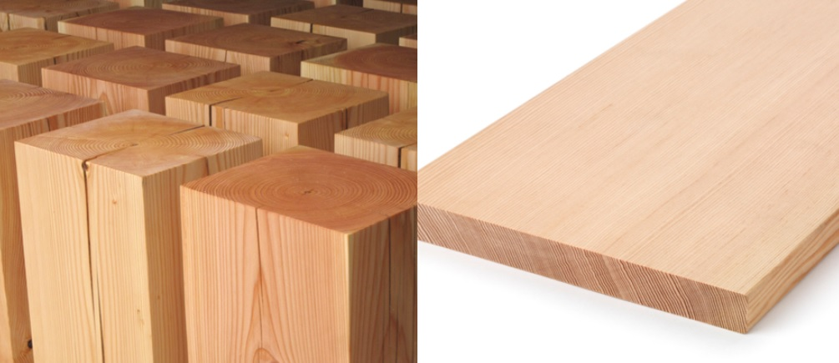

SITUĀCIJAS ANALĪZE NR. 5
Enerģijas taupīšanas salīdzinājums starp dažādām ēkas sistēmām siltuma caurlaidības ziņā.
Koka konstrukciju ieviešanas mērķis ir aizstāt parastās būvniecības sistēmas, kas ilgtspējas ziņā rada vairākas problēmas.
Tomēr, lai pārbaudītu, vai šie kokmateriālu risinājumi ir optimāli tā izmantošanai, ir ļoti svarīgi pārbaudīt, vai tie sasniegs visus izolācijas aspektus, un noskaidrot, vai tie pat sniedz kādus uzlabojumus salīdzinājumā ar tradicionālajiem risinājumiem.
Tad,
ņemot vērā trīs dažādas sienas izpildes sistēmas, kādas ir katras sienas siltuma caurlaidības vērtības?
Un,
Kura no tām parāda labākus rādītājus?
Situācijas analīzei izstrādei ir sniegti šādi dati:
- Katra atrisinājuma siltuma zudumus aprēķinās kā $\frac{W}{m^{2}}$.
- - Tiks apsvērti arī nepieciešamie slāņi šo sienu vēdināšanai.
- Šīs ir trīs pētāmās sienu konstrukcijas sistēmas:
Keramikas ķieģeļu siena
Betona siena
Koka karkasa siena
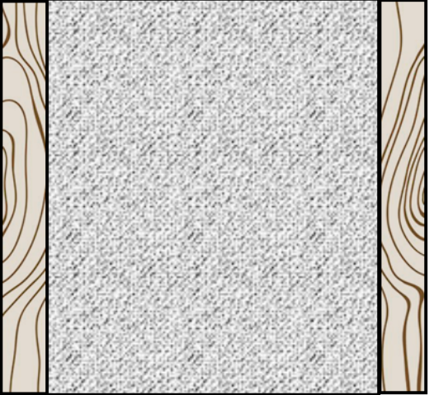
GAISS

Atrisinājums
Izmantojot uzdevumā sniegtos datus, pārbaudot CTE, katram konstruktīvam risinājumam var noteikt šādas siltuma vadītspējas un biezumus.
Keramikas siena:
- Iekšējie apdare, apmetums: $λ$1 = 0.25W/m·°C, s1=1 cm.
- Gaisa kamera: $λ$2= 0.024 W/m·°C, s2= 5 cm.
- Izolācija, minerālvate: $λ$3 = 0.18 W/m·°C, s3=5 cm.
- Keramikas ķieģeļu siena: $λ4$ = 0.35 W/m·°C, s4=24 cm.

Betona siena:
- Ārējā/iekšējā apdare, apmetums: $λ$1 = 0.25 W/m·°C, s1=1 cm.
- Izolācija, minerālvate : $λ$2= 0.018 W/m·°C, s2=5 cm.
- Dzelzsbetons: $λ$3 = 2 W/m·°C, s3=20 cm.

Koka siena:
- Iekšējais slānis, koka panelis: $λ$1 = 0.18 W/m·°C, s1=5 cm.
- Kokšķiedra: $λ$2= 0.040 W/m·°C, s2=25 cm.
- Ārējais slānis, koka paneļi: $λ$3 = 0.18 W/m·°C, s3=3 cm.

Lai aprēķinātu siltuma pārnesi caur sienu, atrisinājums tiks veikts ar “Furjē likumu”:
$U=\frac{1}{R}$ = $\frac{1}{\frac{s1}{λ1}+\frac{s2}{λ2}+\frac{s3}{λ3}…}$
Q $=U·A·dT=\left(\frac{1}{R}\right)·A·dT$

Kur:
q= $\left(\frac{Q}{A}\right)$ siltuma pārnese uz laukuma vienību($\left(\frac{W}{A}\right)$, $\left(\frac{J}{A·s}\right)$)
$λ$ = materiāla kopējā siltumvadītspēja $\left(\frac{W}{m·K}\right)$
s = materiāla biezums (m)
A = siltuma pārneses laukums ($m^{2}$)
R = $\frac{s}{λ}$ = termālā pretestība ($\frac{m^{2}·K}{W})$
U = siltuma pārneses vai siltuma caurlaidības koeficients $\left(\frac{W}{m^{2}·K}\right)$
dT = $T_{1}-T_{2}$= temperatūras gradients - atšķirība pret materiālu (°C, °F).

Dotā formula tiek izteikts šādi:

Q $=U·A·dT=\left(\frac{1}{R}\right)·A·dT$ q = $\frac{Q}{A}$ $=\left(\frac{1}{R}\right)·dT=(\frac{1}{\frac{s}{λ}})·{(T}_{1}-T_{2})$
Tad katra konstruktīvā atrisinājuma siltuma caurlaidība ir šāda:

- Keramikas
GAISS

q = $\frac{Q}{A}$ $=\left(\frac{\text{1}}{\frac{0.01}{0.25}+\frac{0.05}{0.024}+\frac{0.05}{0.018}+\frac{0.24}{0.35}}\right)\left(\frac{W}{m^{2}·\text{°C}}\right)·\left(20-5\right)\left(\text{°C}\right)$ $=0.182·15=$ 2.72 $\left(\frac{W}{m^{2}} \right)$

- Betona

q = $\frac{Q}{A}$ $=\left(\frac{\text{1}}{\frac{0.01}{0.25}+\frac{0.05}{0.018}+\frac{0.2}{2.5}+\frac{0.05}{0.018}+\frac{0.01}{0.25}}\right)\left(\frac{W}{m^{2}·\text{°C}}\right)·\left(20-5\right)\left(\text{°C}\right)=0.1754·15=$2.63 $\left(\frac{W}{m^{2}} \right)$

- Koka

q = $\frac{Q}{A}$ $=\left(\frac{\text{1}}{\frac{0.05}{0.18}+\frac{0.25}{0.040}+\frac{0.05}{0.18}}\right)(\frac{W}{m^{2}·\text{°C}})·\left(20-5\right)(\text{°C})=0.1469·15=$ 2.21 $\left(\frac{W}{m^{2}} \right)$

Ņemot vērā katras sienas atrisinājuma siltuma caurlaidības vērtības, mēs varam secināt, ka:
siena ar vislabākajām vērtībām siltumizolācijas ziņā ir koka siena.

Koka karkasa siena q = $\frac{Q}{A}$ $=$ 2.21 $\left(\frac{W}{m^{2}} \right)$

GADĪJUMA IZPĒTE NR. 6
Enerģijas taupīšanas salīdzinājums starp dažādām ēku sistēmu konstrukciju izmaksu ziņā.
Koka konstrukciju ieviešanas mērķis ir aizstāt parastās ēku sistēmas, kas ilgtspējas ziņā rada vairākus problēmas.
Neskatoties uz to, reālajā dzīvē visi uzņēmumi meklē lētāko veidu, kā paveikt savus būvniecības darbus. Tad,

ņemot vērā trīs dažādus sienu konstrukciju būvēšanas iespējas, kādas ir katras to izpildes izmaksas?

Un kura no tām piedāvā labāku cenu?

Atrisinājums:

- Šajos gadījumos tiks ņemtas vērā tikai galveno materiālu un izolācijas materiālu izmaksas.
- Šim nolūkam visu materiālu izmaksas un attiecīgo sienu sistēmu konstrukciju izpilde noteiks kopējo cenu.
- Šīs ir trīs sienu konstrukcijas sistēmas, kuras jāizpēta:

Keramikas ķieģeļu siena Betona siena Koka karkasa siena
GAISS

- Keramikas ķieģeļu siena
- Materiālu izmaksas:
Izolācija: minerālvate = 5€ $m^{2}$
Galvenais materiāls: keramikas ķieģeli = 9,19€ $m^{2}$

- Izpildes izmaksas:
Izolācija: minerālvate = 3,70€ $m^{2}$
Galvenais materiāls: keramikas ķieģeli = 14,2€ $m^{2}$

- Kopējās izmaksas:
Izolācija: minerālvate = 8,70€ $m^{2}$
Galvenais materiāls: keramikas ķieģeli = 23,4€ $m^{2}$

- Betona siena
- Materiālu izmaksas:
Izolācija: minerālvate = 10€ $m^{2}$
Galvenais materiāls: dzelzsbetons = 80€ $m^{2}$

- Izpildes izmaksas:
Izolācija: minerālvate = 7,40€ $m^{2}$
Galvenais materiāls: dzelzsbetons = 9,30€ $m^{2}$

- Kopējās izmaksas:
Izolācija: minerālvate = 17,40€ $m^{2}$
Galvenais materiāls: dzelzsbetons = 89,30€ $m^{2}$

- Koka karkasa siena
- Materiālu izmaksas:
Izolācija: kokšķiedra = 30€ $m^{2}$
Galvenais materiāls: ziemeļu priedes koka paneļi 40€ $m^{2}$

- Izpildes izmaksas:
Izolācija: kokšķiedra = 4,43€ $m^{2}$
Galvenais materiāls: ziemeļu priedes koka paneļi = 29,20€ $m^{2}$

- Kopējās izmaksas:
Izolācija: kokšķiedra = 34,43€ $m^{2}$
Galvenais materiāls: ziemeļu priedes koka paneļi = 69,20€ $m^{2}$

Šajā gadījumā var redzēt, ka keramikas ķieģeļu sienas risinājums ir lētākais. Neskatoties uz to, koka karkasa sienas risinājumi joprojām ir nedaudz lētāki nekā betona risinājumi.

SITUĀCIJAS ANALĪZE NR. 7
Dažādu organisko izolācijas materiālu atšķirība siltumvadītspējas ziņā.
Tā kā pēdējā laikā pasaulē pastāv bažas par materiālu raksturu un mūsdienās pastāv mērķis pilnībā aizstāt sintētiskos materiālus ar organiskākiem materiāliem, ir jāizzina izolācijas materiālu alternatīvas tradicionālajām metodēm.
Daži no visbiežāk sastopamajiem organiskajiem materiāliem ir šādi:
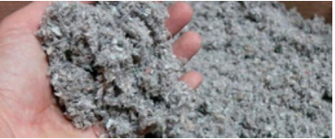Dabīgā celuloze
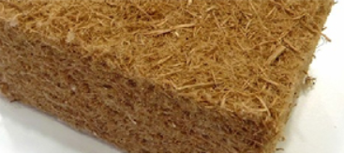Kokšķiedras
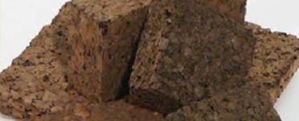Dabīgais korķis
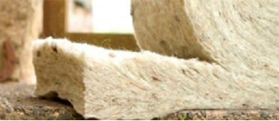Aitas vilna
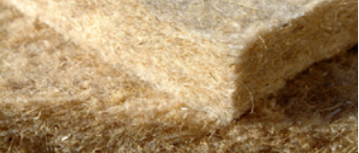 Kaņepju izolācija
Šī iemesla dēļ, ņemot vērā organisko izolācijas materiālu komplektu.
Kāda ir to iedarbība izolācijas ziņā?
Atrisinājums:
Lai iegūtu šo izolācijas materiālu siltuma caurlaidības vērtības, ir pārbaudīti dažādi tehniskie dokumenti, katram materiālam nosakot šādus rezultātus:
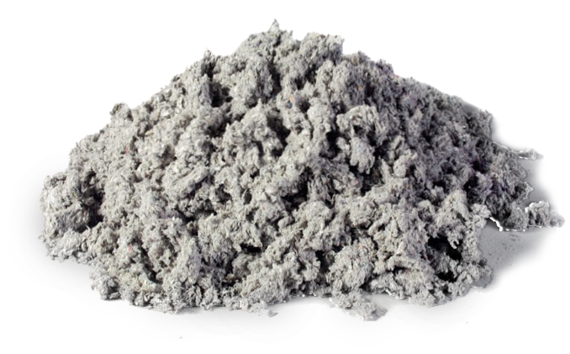
Dabīgā celuloze
Termiskā caurlaidība: 0,04 $\frac{W}{m^{2}·K}$

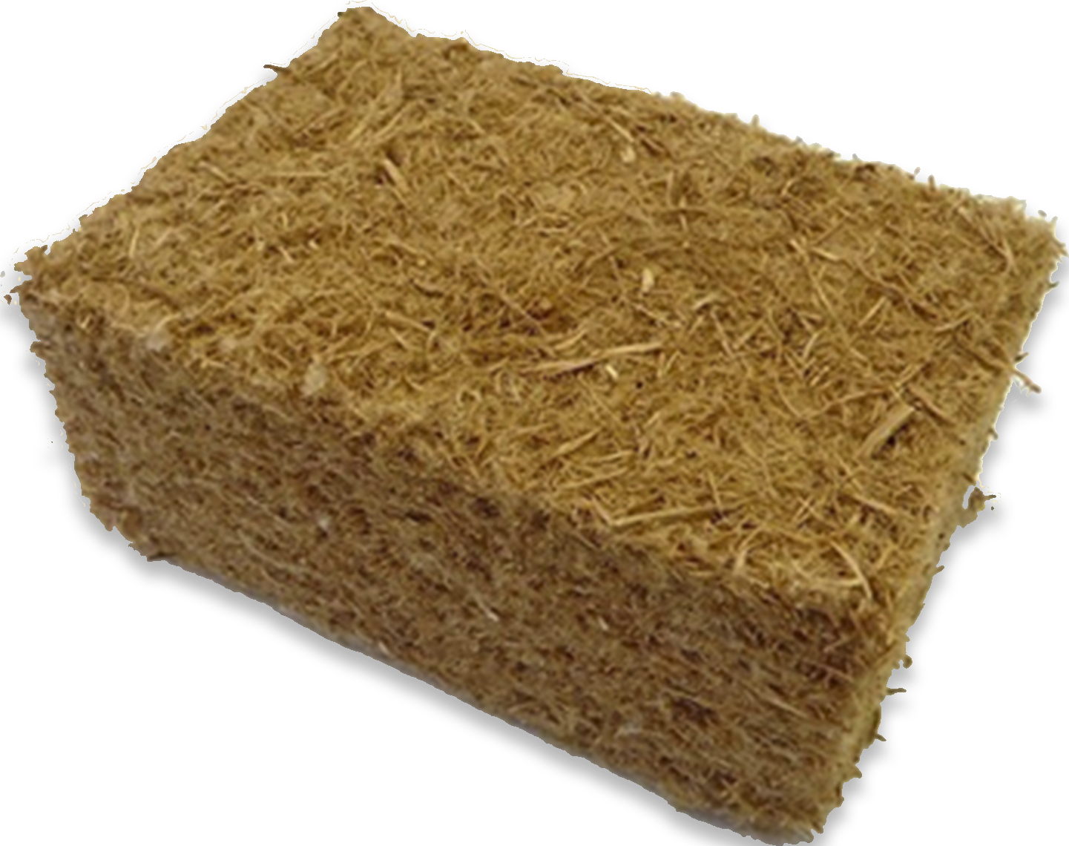

Kokšķiedras
Termiskā caurlaidība: 0,048 $\frac{W}{m^{2}·K}$
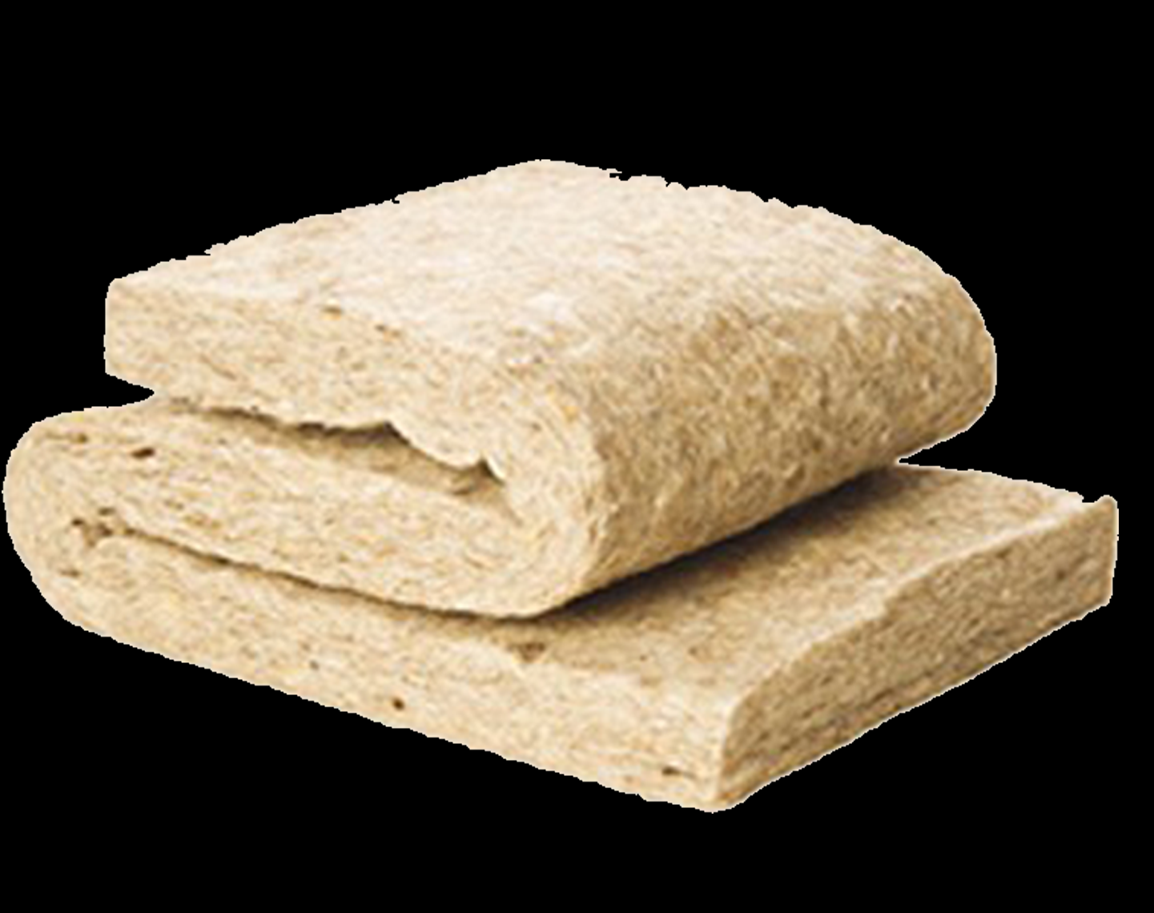

Aitas vilna
Termiskā caurlaidība: 0,042 $\frac{W}{m^{2}·K}$

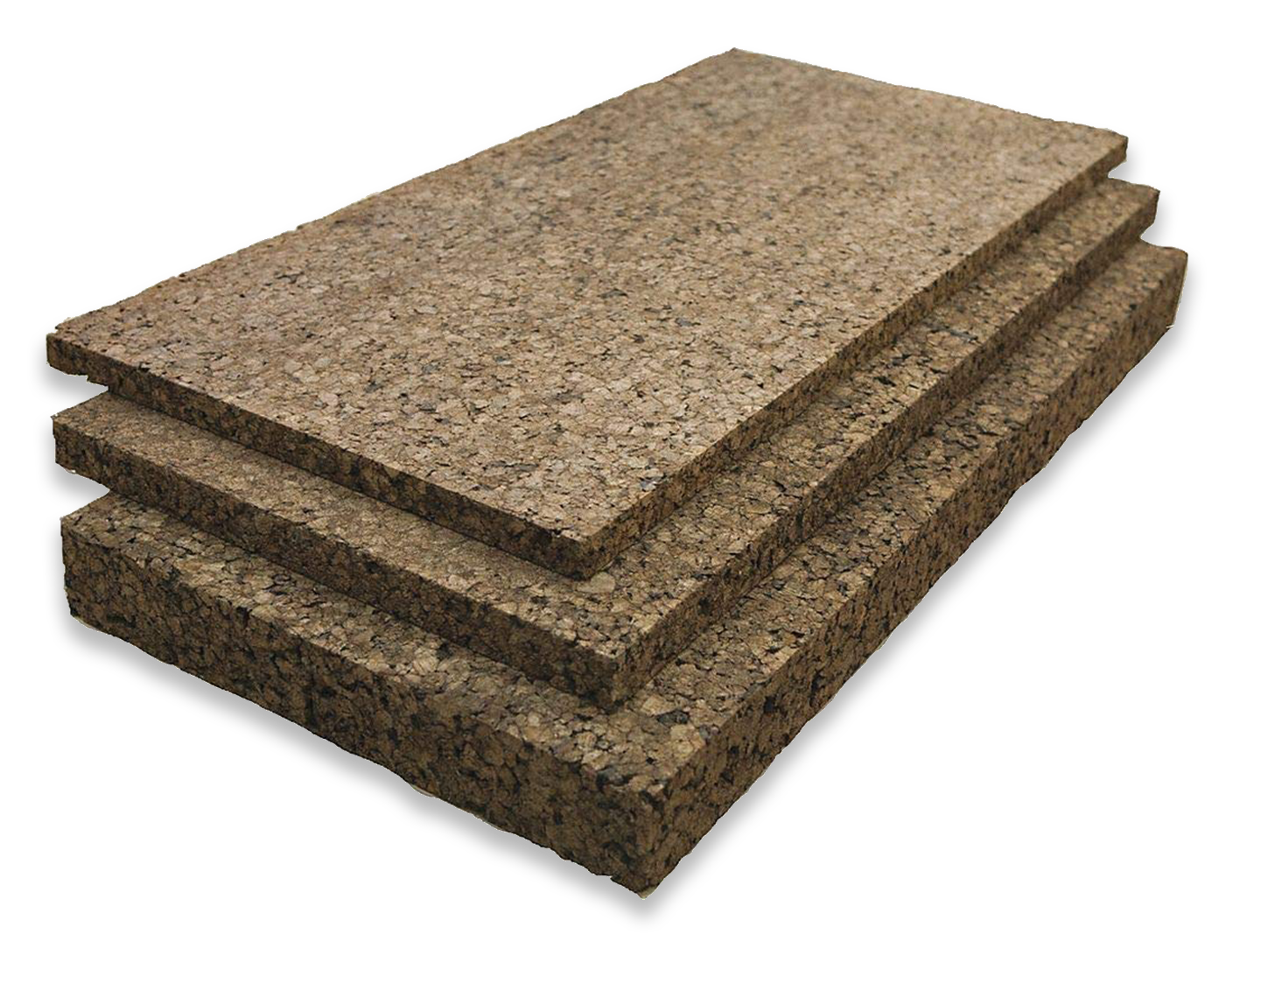

Dabīgais korķis
Termiskā caurlaidība: 0,04 $\frac{W}{m^{2}·K}$

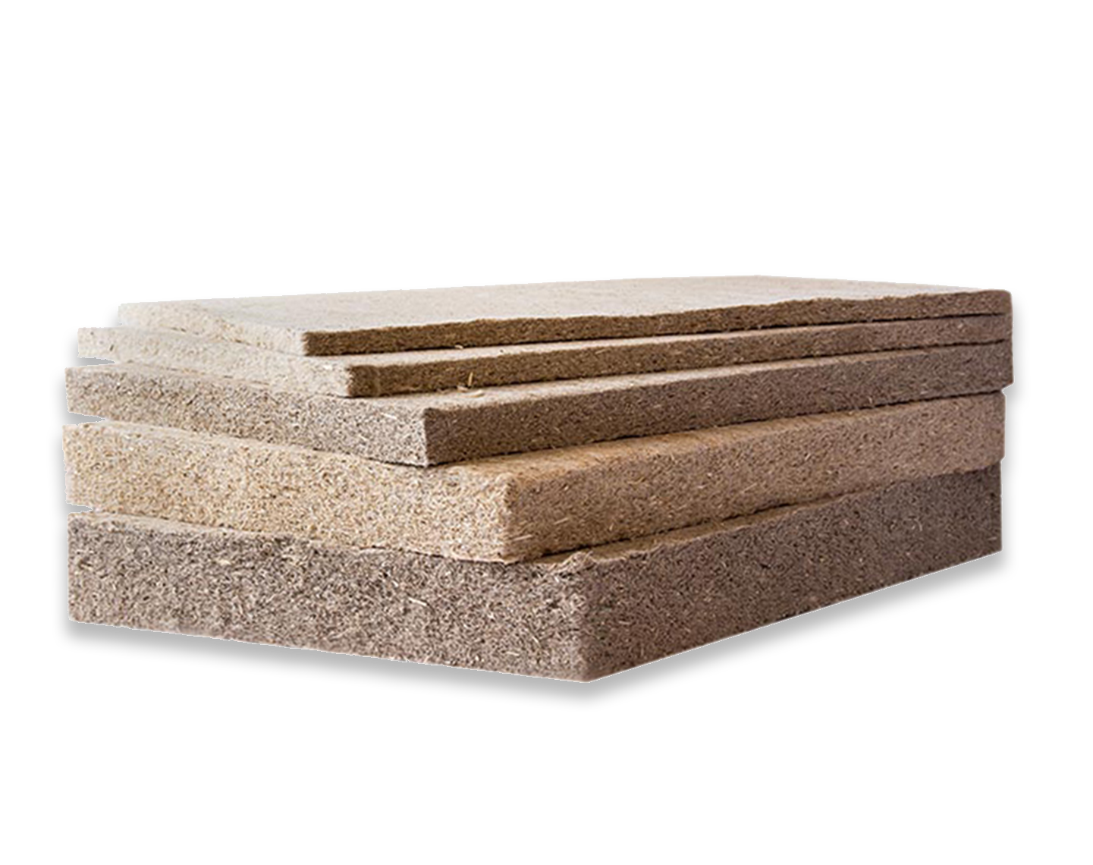

Kaņepju izolācija
Termiskā caurlaidība: 0,038 $\frac{W}{m^{2}·K}$

Šajā gadījumā var būt redzams, ka visu šo izolāciju siltuma caurlaidības vidējā vērtība ir 0,040 $\frac{W}{m^{2}·K}$, kas pierāda, ka organiskās izolācijas ir tikpat pamatotas kā pārējie tradicionālie materiāli.

SITUĀCIJU ANALĪZE NR. 8
Nepieciešamie nosacījumi, lai iegūtu “pasīvās ēkas” atzinību.
Mūsdienās ēkas celtniecībā ir ļoti svarīgi ņemt vērā tās energoefektivitāti, jo tas nosaka ēkas patēriņu.
Šī iemesla dēļ katru dienu ir svarīgāk meklēt pēc iespējas zemāko iespējamo patēriņu ēkās.
Jau tagad ir daži atzinumi, kas nosaka prasības, lai to iegūtu, un iegūtu atzinumu kā par ēku ar zemu patēriņu.
Šis gadījums ir Pasīvās Ēkas Institūta atzinums, kura pamatā ir ēkas konstrukcijas, kurām ir lieliska siltumizolācija, stingra infiltrāciju kontrole un maksimāla gaisa kvalitāte telpās, kā arī saules enerģijas priekšrocības labākas gaisa kondicionēšanas nolūkos, samazinot enerģijas patēriņu par 70% (salīdzinot ar tradicionālajām konstrukcijām).
Lai iegūtu šo atzinumu, ir jāņem vērā daži nosacījumi, taču daži no tiem ir būtiski, lai nodrošinātu kvalitatīvu dzīvesvietu.

Dažas no šīm vissvarīgākajām vērtībām, kuras ir jāņem vērā:
- Ēkas orientācija un saules enerģijas izmantošana
- Infiltrāciju kontrole
- Gaisa atjaunošanas kontrole
- Siltumizolācija.

Ņemot vērā, ka šajā programmā mūsu mērķis ir ieviest koksnes izmantošanu būvniecībā, vienīgā vērtība, kas pilnībā atkarīga no būvmateriāla, ir siltumizolācija, kurai nepieciešama maksimālā siltuma caurlaidības vērtība 0,12 $\frac{W}{m^{2}·K}$.
Tad, pieņemot, ka orientācijas, infiltrāciju kontroles un gaisa renovācijas kontroles vērtības ir pietiekamas, lai iegūtu pasīvās ēkas atzīšanu,
parādiet koka karkasa sienas paraugu, kas izpildītu siltumizolācijas prasības, lai iegūtu pasīvās ēkas atzinumu.
Atrisinājums:
Lai iegūtu koka karkasa sienas, kas izpilda pasīvās ēkas atzinuma siltumizolācijas prasības, sienas siltuma caurlaidībai (U) ir jābūt zemākai par 0,12 $\frac{W}{m·K}$.
Šī U vērtība tiek ņemta no formulas: $\frac{1}{s/λ}$
Kur:
- s = materiāla biezums (m)
- $λ\text{ = materiāla kopējā siltumvadītspēja }\left(\frac{W}{m·K}\right)$
Tātad, ja mūsu mērķis ir panākt, lai siena tiktu uzskatīta par pasīvu, šīs sienas daļu komplektam jāsasniedz U vērtība, kas ir zemāka par 0,12 W/$m^{2}$K.
Tas nozīmē, ka, tā kā materiālu siltuma vadītspēja (λ) ir nemainīga, vērtība, kas jānosaka, lai paaugstinātu nepieciešamo U vērtību, ir katra materiāla biezums, līdz visas sienas siltuma caurlaidība iegūst vajadzīgo vērtību 0,12 $\frac{W}{m·K}$.
- Ņemot vērā katra materiāla siltuma vadītspēju:

Koka siena:
- Iekšējais slānis, koka paneļi: $λ$1 = 0.18 W/m·°C. ${ S}_{1}$
- kokšķiedra: $λ$2= 0.040 W/m·°C. $S_{2}$
- Ārējais slānis, koka paneļi: $λ$3 = 0.18 W/m·°C.${ S}_{1}$

- un izveidotā formula:
$$\frac{1}{s/λ}$$

Tiek noteikts katra materiāla nepieciešamais biezums:
$$\frac{1}{S/λ}=0,12\frac{W}{m·K}$$

$$\frac{1}{\frac{S_{1}}{0,18}+\frac{S_{2}}{0,04}+\frac{S_{1}}{0,18}}=0,12\frac{W}{m·K}$$

$$S_{1}=0,075m$$
$$S_{2}=0,30m$$

Ir noteikts, ka katra slāņa nepieciešamais biezums ir 0,30 m kokšķiedras izolācijas materiālam un 0,18 m katram no abiem koka paneļiem.

SITUĀCIJAS ANALĪZE NR. 9
Relatīvā mitruma kontrole koka karkasa ēkā

Parasti, runājot par komfortu iekšējās telpās, galvenā uzmanība tiek pievērsta temperatūras kontrolei, taču ir vēl viens tikpat svarīgs faktors: relatīvais mitrums.
Viena no labākajām koka īpašībām interjera dizainā ir relatīvā mitruma kontrole iekšējās telpās. Ņemot vērā koksnes higroskopiskās īpašības, koka ēkas ir lieliski piemērotas dabisko mitruma regulēšanai iekšējās telpās. Relatīvais mitrums ir viens no galvenajiem faktoriem, kas regulē komfortu ēkas iekšienē. Atbilstošs mitruma līmenis ir būtisks, lai cilvēka ķermenis varētu regulēt temperatūru attiecībā uz apkārtējo gaisu. Mitrums šajā laikā ir mainīgs, un tas īpaši svārstās starp vasaru un ziemu.
Tad, ja materiāli, kas veido galvenās iekšējo telpu virsmas, sastāv no koka materiāliem,
Kāda ir koksnes iedarbība pret relatīvo mitrumu iekšējās telpās?
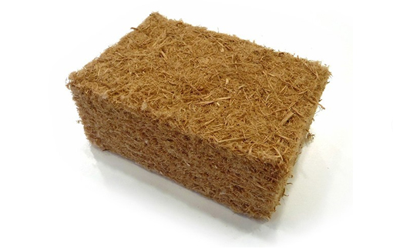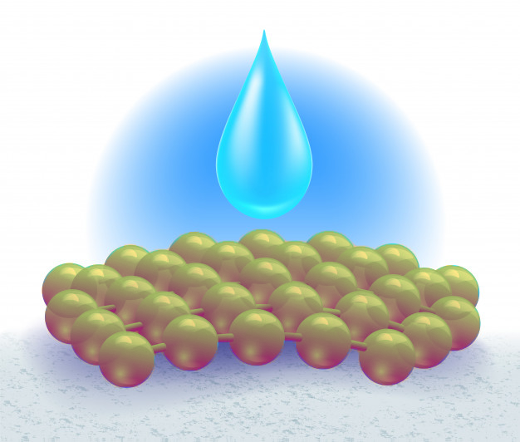

Atrisinājums:
Šie ir daži no ieguvumiem, ko koksne rada relatīvā mitruma kontroles ziņā:
Mitruma apstākļi | Koka konstrukciju ieguvumi
Iekštelpu mitruma svārstību kontrole | Koks ir higroskopisks materiāls, kas, pateicoties koksnes porainajai struktūrai, var regulēt relatīvā mitruma līmeni, īpaši, ja to neapstrādā
Vajadzība pēc regulāras mākslīgās ventilācijas | Ņemot vērā koksnes higroskopiskās īpašības, gaisa atjaunošana ir nepieciešama retāk
Gaisa kvalitāte | Šīs īpašības pārvērš koku par labu materiālu, lai regulētu iekšējo telpu gaisa kvalitāti un uzlabotu šo māju iedzīvotāju dzīves kvalitāti

SITUĀCIJAS ANALĪZE NR. 10
Termiskie tilti koka konstrukciju ēkās
Visās ēkās termiskie tilti ir vieni no visgrūtāk izpētāmajiem elementiem, ņemot vērā tā atrašanās vietu un uzdevumu ēkas konstrukcijā. Dažos gadījumos, lai pārrautu šo termisko tiltu, ir nepieciešams kompromitēt struktūras integritāti, kuru ir ļoti grūti kompensēt.
Tā kā vispretrunīgākās ēku vietas ir termiskie tilti, kas galvenokārt ir struktūras elementi, kas saskaras ar vidi, ir svarīgi izveidot labu sistēmu, lai izvairītos no šiem termiskajiem tiltiem, kas nekompromitē ar ēkas stabilitāti.
Šajā scenārijā mums jāzina koksnes īpašības, lai saprastu, kāda būs to iedarbība pret termiskajiem tiltiem. Šī iemesla dēļ ir jāizvērtē apstākļi, kādos ir jābūt uzmanīgiem pret termiskiem tiltiem, un kuri no tiem atbilst koksnes īpašībām.
Izveidojiet tabulu, kas atklāj termisko tiltu vājās vietas un to, kā šajā scenārijā darbotos koka konstrukciju ēka
Atrisinājums:
Termisko tiltu problēmas | Koka ēkas stiprās puses
Nepieciešamība pēc augstākas inversijas izolācijas materiālā, lai pārklātu termiskos tiltus | Koka konstrukcijās, tā kā koksnei ir daudz zemāka siltumvadītspēja nekā parastajiem materiāliem, termiskie tilti ir minimāli
Iespējams būvēšana būs jāpārtrauc, lai integrētu izolācijas paneļus, pārraujot termiskos tiltus | Nav nepieciešamības kompromitēt būvniecību, jo koks darbojas kā izolācijas materiāls
Dažos gadījumos izolācijas izvietojums ir tik sarežģīts, ka tas prasa ļoti specifiskus konstrukcijas un izolācijas risinājumus | Pat ja būtu nepieciešama neliela izolācija, koksnes konstrukcijas sausais stāvoklis ievērojami atvieglotu tās izvietojumu
Daži termiskie tilti ir vienkārši neizbēgami dažu ēku arhitektoniskā izvietojuma sarežģītības dēļ | Termisko tiltu daudzums būvniecības nozarē kļūst minimāls koka karkasa ēku gadījumā

SITUĀCIJAS ANALĪZE NR. 10
Koka materiāla izturība
Viens no vispretrunīgākajiem jautājumiem par koksnes izmantošanu būvniecībā mūsdienās ir tā izturība.
Lielākā daļa cilvēku uzskata koksni par ļoti sliktu materiālu izturības ziņā, un tā ir labi degoša. Arī tā neaizsargātība pret ksilofāgiem nepalīdz padarīt to populārāku būvniecības nozarē.
Neskatoties uz to, ļoti bieži tiek atrastas dažas senas ēkas, kuru vecums pārsniedz 200 gadus, ar koka konstrukcijām, kas ir paliekušas neskartas.
No otras puses, mūsdienās vispopulārākais materiāls, betons, ir labi pazīstams ar tā izturības īpašībām kā ļoti statisks un izturīgs materiāls. Neskatoties uz to, daudzi cilvēki nezina, vidējais betona kalpošanas laiks ir aptuveni 50 un 150 gadi.
Lieta ir tāda, ka ir vairāki faktori, kas ietekmē koka, kā arī betona izturību.
Daži no šiem faktoriem var tikt kontrolēti, nodrošinot materiāla izturību un palielinot uzticību būvniecības nozarē koksnes izmantošanai.
Pēc tam, ņemot vērā šo informāciju:
Uzskaitiet koksnes kaitēkļus un vājās vietas būvniecībā un atrodiet risinājumus tiem, palielinot koksnes vidējo dzīves ilgumu.

Koka būvju draudi un vājās puses | Apstrāde
Konstrukcijas slodze | Ir svarīgi pievērst uzmanību šajā gadījumā izmantotajai koksnes sugai un analizēt, kuras no tām iedarbojas labāk pret slodzi. Piemērotas koka sugas izmantošana var būt izšķiroša koka konstrukciju izturībai
Sēne | Daži no šiem draudiem rodas vides mitruma dēļ, ar tiem var cīnīties ar virspusēju apstrādi, vai pat ar dažām apstrādes injekcijām ar spiediena metodi
Uguns | Lai gan koksne tiek uzskatīta par ļoti vāju materiālu pret uguni, patiesība ir tāda, ka koka konstrukcijai ar atbilstošu virsmas apstrādi var būt pat labāka iedarbība pret uguni nekā betonam, jo betons sabrūk ar augstu temperatūras pieaugumu, padarot ēkas sabrukšanu ļoti spontānu, un koks tiek lēnām sadedzināts no ārējām virsmām līdz iekšējām, saglabājot stabilitāti ilgākā laika periodā.
Ksilofāgu kukaiņi | Tāpat kā sēnītes gadījumā, no ksilofāgu kukaiņu uzbrukuma var izvairīties, veicot atbilstošu virsmu vai injekciju apstrādi, nodrošinot konstrukcijas izturību.

SITUĀCIJAS ANALĪZE NR. 11
Klimata ietekme uz koka konstrukcijām salīdzinājumā ar betona konstrukcijām.
Mūsdienās būvniecības nozarē betons ir visvairāk izmantotais materiāls, kas nozīmē, ka betona ražošanas nozare ir viena no lielākajām visā pasaulē. Šī iemesla dēļ ir ļoti svarīgi ņemt vērā, kāda ir betona ražošanas ietekme uz planētas piesārņojumu.
Neskatoties uz to, lielākajai daļai materiālu ražotāju mazākā vai lielākā mērā ir netieša piesārņojuma pēda. Tas nozīmē, ka pat tad, ja koks tiek uzskatīts par ļoti tīru materiālu, tā “ražošanai” un savākšanai ir negatīva ietekme uz vidi, kā arī materiāla izmešanas process. Šī iemesla dēļ ir svarīgi zināt, kādi ir katra materiāla faktori, kas var būt negatīvi videi.
Tad:
Uzskaitiet dažus faktorus, kas var kaitēt klimatam un videi

Koks | Betons
Koksnes materiāla iegūšanai nepieciešama mežu izciršana, kas ļoti kaitē ekosistēmai | Betona materiālu ražošana ir ļoti piesārņojoša, jo tai ir vajadzīgas rūpnieciskās krāsnis, kas paaugstina ļoti augstu temperatūru un prasa daudz enerģijas.
Lai izmestu koksni, tā ir jāsadedzina, kas nozīmē lielu CO2 emisijas daudzumu atmosfērā. | Kad ēka, kas izgatavota no betona, tiek nojaukta, betona gruveši kļūst par cietiem atkritumiem, kurus ir grūti atkārtoti izmantot, lai gan šī prakse uzlabojas.
Mežu izciršana, ko varētu uzskatīt par masveida koksnes izmantošanu, nopietni ietekmē šo mežu dzīvnieku migrāciju. | Betona izgatavošanai nepieciešami akmeņi un ieži, kas nozīmē, ka tiks izmantoti daži karjeri, kas beigsies ar ainavu iznīcināšanu.

JAUTĀJUMI UN ATBILDES (FAQS)
ENERGOEFEKTIVITĀTE
Kāda ir atšķirība starp siltuma vadītspējas koeficientu un siltuma caurlaidības koeficientu?
Siltumvadītspējas koeficients attiecas uz siltuma daudzumu, kas vienā stundā tiek novadīts caur 1 m2 materiāla ar 1 m biezumu, kad temperatūras kritums caur materiālu vienmērīgas siltuma plūsmas apstākļos ir 1 ° C. Siltuma caurlaidības koeficients apzīmē kopējo siltuma caurlaidības koeficientu jebkurai materiāla daļai vai materiālu salikumam.
Kuri ir visbiežāk izmantotie siltumizolācijas materiāli?
Atkarībā no ēkas konstrukcijas tipa, visbiežāk tiek izmantoti stikla šķiedras, minerālvates vai izsmidzināmo putu izolācijas materiāli. Koka ēku gadījumā kokšķiedras un celulozes šķiedras ir arī bieži sastopamas.
Kāpēc organiskie izolācijas materiāli būtu jāizmanto biežāk?
Lai uzlabotu globālos ilgtspējības apstākļus, ir svarīgi pastiprināt ilgtspējīgu materiālu izmantošanu. Tā kā organiskie izolācijas materiāli nodrošina tādas pašas vai pat labākas izolācijas īpašības nekā parastie materiāli, tā ir patiešām laba alternatīva šiem materiāliem.

TERMISKIE TILTI
Kuras ir vispopulārākās vietas siltuma tiltiem ēkā?
Visbiežākās vietas, kur atrast siltuma tiltus, ir konstrukciju sadurvietās vai konstrukciju elementu savienojumu vietās.
Kāda ir sakarība starp termiskajiem tiltiem un virsmas kondensāta?
Uz termiskiem tiltiem veidojas temperatūras svāstības, kā rezultātā veidojas kondensāts uz materiāliem, kas nepanes mitrumu. Tas ir vēl viens iemesls, kāpēc vienmēr jāizvairās no termiskajiem tiltiem.

ENERGOEFEKTIVITĀTES SERTIFIKĀTS
Ko tas nozīmē zināt ēkas energoefektivitāti?
Ēkas energoefektivitātes pārzināšana nozīmē ēkai nepieciešamā enerģijas patēriņa vērtības noteikšanu, lai apmierinātu enerģētisko pieprasījumu normālos dzīvošanas un lietošanas apstākļos.
Kādas iespējas ir pieejamas, lai iegūt energoefektivitātes kvalifikāciju?
Mums ir vispārīga pieeja, kuras pamatā ir ēku enerģētiskā pieprasījuma novērtējums, salīdzinot šo ēku ar citu atskaites ēku. Otra pieejamā iespēja ir vienkāršotā opcija, kas tieši pārbauda ēku enerģētisko pieprasījumu.

KLIMATA IETEKME UZ KOKA ĒKĀM
Kuri ir visizplatītākie faktori, kas var kļūt par draudu koksnei?
Atkarībā no kokmateriālu apkārtējās vides apstākļiem visbīstamākie faktori var būt saule un ūdens ārējai lietošanai, kā arī sēnītes un kukaiņi vietās ar augstu mitruma līmeni vai tumšiem apstākļiem.
Kuru kukaini var uzskatīt par viskaitīgāko koksnes viengabalainībai?
Termīti, jo tie ir agresīvākais ksilofāga veids un tie vispār neatstāj nekādas pēdas.

KOKA IZMANTOŠANAS IETEKME UZ VIDI
Kā var būt tik mazs koksnes enerģijas patēriņš, salīdzinot ar citiem celtniecības materiāliem?
Tā kā celtniecībai nepieciešamo kokmateriālu izstrādei nepieciešamas mazas enerģijas prasības, tam ir liela atšķirība pretstatā tradicionālajiem materiāliem, piemēram, betonam vai metālam, kuriem nepieciešami ļoti iespaidīgi rūpnieciskie procesi. Arī koksnes materiāli piesaista CO2, kas dod pretsitienu negatīvajām emisijām.
Vai ir kāda atšķirība starp CO2 piesaisti starp vecāku un jaunāku koku?
Jaunākam kokam ir lielāks CO2 piesaistes līmenis nekā vecākam kokam. Jaunākais var piesaistīt par 25% vairāk nekā otrā grupa.
Avots: https://www.europapress.es/ciencia/cambio-climatico/noticia-arboles-jovenes-son-25-mas-eficaces-absorbiendo-carbono-20190219111908.html

SANTEHNIKA
Vai ir nepieciešamas īpašas prasības koka konstrukcijām, lai izmantotu visas santehnikas iekārtas?
Galvenokārt katra santehnikas sistēma darbojas vienādi, neatkarīgi no būvniecībā izmantotā materiāla.
Kurš ir mājokļa ieteicamākais santehnikas materiāls?
Nav šāda ieteicamā santehnikas materiāla. Materiālu daudzveidība ir dažādu formu un dizaina prasību rezultāts, kas pastāv arhitektūras dizainā.

SAUSĀS KONSTRUKCIJAS UN BLĪVĒJUMA SISTĒMAS
Kādas ir šāda veida metodes priekšrocības?
Šāda veida konstrukcijas priekšrocības salīdzinājumā ar tradicionālajām metodēm ir: mazs svars, augstas kvalitātes kontrole un produkta viendabīgums, lielas projektēšanas iespējas.
Kuri ir elementi atbilst vieglam savienojumam?
Trīs galvenās daļas ir paneļi, palīgkonstrukcija un savienojumi. Paneļi ir elements, kas piešķir saslēgumam ārējo izskatu atkarībā no krāsas un izvēlētās tekstūras. Palīgkonstrukcija ir tā, kas pārnes uzņemtās slodzes, galvenokārt savu svaru un vēja iedarbību, uz ēkas nesošo konstrukciju. Savienojums starp paneļiem ir nepieciešams, lai nodrošinātu atbilstību prasībām un iedarbes nosacījumiem, kurus prasa paši paneļi.

ELEKTRĪBAS JĒDZIENI
Kuras ir elektroinstalācijas detaļas?
1. Drošinātāju kaste
2. Vispārējs barošanas avots
--- vispārējs šuntēšanas slēdzis ---
3. Skaitītāji
4. Individuālā līnija
5. Kaste jaudas vadības automātiskajam slēdzim
6. Vispārīgas vadības un aizsardzības ierīces
Iekštelpu uzstādīšana :
7. Iekštelpu uzstādīšana

VENTILĀCIJAS JĒDZIENI
Kādas ir vispārējās ventilācijas sistēmu īpašības?
Ieplūdes atveres ir aprīkotas ar aeratoriem vai galdniecības stacionāriem stiprinājumiem, piemēram, mikroventilācijas ierīcēm, aeratoriem jābūt izvietotiem tādā attālumā no zemes, kas pārsniedz 1,80 m. Virtuvēs, ēdamistabās, guļamistabās un viesistabās jābūt papildu dabiskās ventilācijas sistēmai. Jānodrošina praktiski lietojams ārējais logs vai ārdurvis. Sakarā ar to, katras telpas logu un ārdurvju kopējai praktiskajai platībai jābūt vismaz divdesmitajai daļai no to lietderīgās virsmas.
GAISA KONDICIONĒŠANAS JĒDZIENI
Kuri ir visbiežāk izmantotie instalācijas veidi?
Mērķis
-Rūpnieciska tehnoloģija
- Komforta uzstādīšana
Gadalaiks
-Tikai ziema
-Tikai vasara
-Visu gadu
Saldēšanas šķidrums
- Gaiss
-Ūdens
- Dzesētāji
Instalācija
Iekārtas
-Logiem un pārnēsājamiem
- Kompaktas un autonomas ierīces, ko kondensē ar gaisu
- Kompaktas un autonomas ierīces, ko kondensē ar ūdeni
Sadalīta sistēma
- Sadalīts tips (izlāde ar vadītājiem vai pa tiešo)
-daudz-bloku dalīšana
Centralizētas sistēmas
-Jauktas (indukcijas vai ventilatora spole)
- Viss gaiss (nemainīga plūsma, dažādojams apjoms, divi vadītāji)
TELEKOMUNIKĀCIJU JĒDZIENI
Kas ir telekomunikāciju instalācijas mērķis?
Šāda veida iekārtas uztver, pielāgo un sadala pa mājām un uzņēmumiem visa veida telekomunikāciju ierīces. Visam aprīkojumam jābūt pietiekamam visiem ēkas lietotājiem, un tajā ir visi pakalpojumi, piemēram, televīzija, tālrunis un telekomunikācijas pa līniju. Projektējot ēku, jāņem vērā šāda veida ērtības un jāpalīdz pielāgoties nākotnes instalācijām.

JAUTĀJUMI AR ATBILŽU VARIANTIEM
ENERGOEFEKTIVITĀTE
Kuri ir vissvarīgākie nosacījumi, kas jāņem vērā, izstrādājot energoefektivitātes principu aprēķinus?
a) Siltuma enerģija, siltuma vadītspēja, siltuma vadītspējas koeficients, termiskā pretestība, siltuma caurlaidības koeficients, ūdens tvaiku caurlaidība un izturība pret ūdens tvaikiem
b) Siltumvadītspējas koeficients un termiskā pretestība
c) Temperatūra, laika prognoze un materiāla sastāvs.

Siltumvadītspējas ziņā konstruktīvam koksnes materiālam (izgatavots no ziemeļu priedes) ir:
a) Augstāka siltumvadītspēja nekā lielākajai daļai populāro konstruktīvo materiālu, tāpēc tam ir sliktāka veiktspēja
b) Augstāka siltumvadītspēja nekā lielākajai daļai populāro konstruktīvo materiālu, tāpēc tam ir labāk veiktspēja.
c) Zemāka siltuma vadītspēja nekā lielākajai daļai populāro konstruktīvo materiālu, tāpēc tam ir labāka veiktspēja.

Lai aprēķinātu visas sienas siltuma caurlaidību:
a) Ir nepieciešams tikai aprēķināt virsmas slāņu caurlaidību, lai atrastu sienas siltuma caurlaidību.
b) Lai aprēķinātu sienas siltuma caurlaidību, jāņem vērā katrs slānis.
c) Jāņem vērā tikai temperatūras starpība starp iekšējo telpu un ārpusi.

SILTUMIZOLĀCIJA
Galvenais iemesls siltumizolācijas materiālu uzstādīšanai ēkas korpusā ir:
a) Nodrošināt ūdens necaurlaidību pret lietu un sniegu
b) Nodrošināt iekšējo telpu siltumnoturību, izvairoties no siltuma zudumiem caur sienām, kā arī samazināt enerģijas patēriņu iekšējo telpu kondicionēšanai.
c) Nodrošināt aizsardzību pret ksilofāga kukaiņiem, kas var sabojāt ēkas elementus.

Organisko izolācijas materiālu veiktspēja ir:
a) Sliktāk nekā visbiežāk sastopamais izolācijas materiāls, sasniedzot λ vērtības, kas augstākas par 0,060 W / (m · K).
b) Labāk nekā visbiežāk izmantotais izolācijas materiāls, sasniedzot λ vērtības, kas zemākas par 0,015 W / (m · K).
c) Vienāds ar visizplatītāko izolācijas materiālu, sasniedzot λ vērtības, kas zemākas par 0,035 W / (m · K).

Organiskie izolācijas materiāli jāizmanto biežāk šādu iemeslu dēļ:
a) To izolācijas īpašības ir daudz labākas nekā lielākajai daļai parasto izolācijas materiālu.
b) To cenas, kas ir patiešām zemas materiāla vieglā iegūšanas procesa dēļ.
c) Videi draudzīgu materiālu izmantošana, kas novērš globālo sasilšanu, veicina mežu atjaunošanu un tādu organisko materiālu atkārtotu izmantošanu kā koku koksnes šķiedras vai papīru celulozes izolācijai

TERMISKIE TILTI
Termiskā tilta termins tiek izmantots, lai aprakstītu:
a) Raksturīgās ēkas daļas, kuras var būt pakļautas temperatūras plūsmai izolācijas trūkuma dēļ saskares vietās vai savienojumos.
b) Gaisa kondicionētāja vai radiatoru elementi, kas līdzsvaro iekšējo telpu temperatūru.
c) Telpa, kas atrodas tieši ēkas ieejā, kuras funkcija ir līdzsvarot temperatūras starpību starp iekšējām un ārējām telpām.

Visizplatītākās vietas, kur mēdz būt termiskie tilti, ir:
a) Vietas, kas integrētas korpusā, savienojumi starp korpusu, stūriem, savienojumi starp starpsienām un korpusa sienām, kā arī savienojumi starp korpusiem un būvdetaļām.
b) Durvis un logi, kad tie tiek atvērti.
c) Visattālākajā vietā no korpusu konstrukcijas.

Kāda ir saistība starp termiskajiem tiltiem un tvaika kondensāciju?
a) Nekāda. Tās ir pilnīgi atšķirīgas tēmas.
b) Viena no termisko tiltu iedarbībām ir virspusējas kondensāta veidošanās pieaugums konstrukcijas elementa ārējā virsmā, kas atrodas aukstajos punktos laukumā, kuru ietekmē termiskais tilts.
c) Atbilstoša siltuma tilta izvietojums var darboties kā tvaika barjera pret kondensātu.

ENERGOEFEKTIVITĀTES SERTIFIKĀTI
Pozitīva energoefektivitātes sertifikāta iegūšana ir svarīga, ņemot vērā ēkas īpašības.
a) Nepareizi. Lai sāktu būvniecības procesu, nav nepieciešams iegūt šo sertifikātu.
b) Nepareizi. Šī sertifikāta iegūšana pierāda ēkas slikto veiktspēju enerģijas zudumu un patēriņa ziņā.
c) Pareizi. Šī sertifikāta iegūšana pierāda visu ēkas elementu ēkas kvalitāti kondicionēšanas ziņā.

Pasīvās ēkas sertifikāts ir:
a) Viegli iegūstams sertifikāts, jo tas neprasa īpaši daudz efektivitātes ziņā.
b) Patiešām vērtīgs un grūti iegūstams sertifikāts, jo tas prasa samazināt apkures un dzesēšanas nepieciešamību par 75%
c) Atzinums, ko ēka iegūst, ja tā netiek nodrošināta ar nekādām ērtībām.

KLIMATA IETEKME UZ KOKA ĒKĀM
Visbīstamākie faktori, kas var sabojāt koka ēkas, ir:
a)uguns un ūdens
b) mazie grauzēji
c) saules radiācija, ūdens, sēnes un kukaiņi.

Visbīstamākais kukainis koksnes viengabalainībai ir:
a) Termīti, jo tas ir visagresīvākais un neatstāj nekādas pēdas .
b) Nevienu no tiem nevar uzskatīt par lielu koka viengabalainības apdraudējumu.
c) Koksngrauži, jo uzbrukumu ir grūti novērtēt līdz procesa tālākas attīstības posmam, kad lielākā daļa bojājumu jau ir notikusi. Kad koksnes gabals ir inficēts ar šo kukaini, tas, iespējams, zaudēs .

KOKA IZMANTOŠANAS IETEKME UZ VIDI
Kāpēc ir svarīgi nākotnē biežāk izmantot koksnes materiālus būvniecības nozarē?
a) Jo tas izskatās labāk dizaina ziņā
b) Tāpēc, ka koksnes būvniecības CO2 emisijas ir tik mazas, ka pat absorbē vairāk nekā emitē
c) Mežu izciršanas riska dēļ nākotnē nevajadzētu koku izmantot kā galveno būvmateriālu.

Kāpēc koksne izdala tik mazu CO2 daudzumu, salīdzinot ar citiem celtniecības materiāliem?
a) Tāpēc, ka koksnes pamatnostādnes ļauj būvēt koka konstrukcijas tikai bez lielām mašīnām.
b) Tāpēc, ka koksne nav saglabājusi CO2 absorbcijas dēļ
c) Tāpēc, ka koksnes iegūšanas process patiešām daudz neprasa un nav nepieciešami nekādi pārāki rūpnieciskie procesi.

SANTEHNIKA
Kādas īpašības ūdensapgādes ierīcēm vajadzētu?
a) Dzeramais ūdens un izturība pret koroziju
b) Izturība pret temperatūras svārstībām un spēja uzņemt pietiekami daudz plūsmas un spiediena.
c) Abi varianti.

Kāpēc svina caurules būtu nekavējoties jānomaina, ja tās vēl atrodamas vecās santehnikas instalācijās?
a) Tāpēc, ka svins ir toksisks cilvēkiem un var būt patiešām bīstams.
b) Tāpēc, ka šīs iekārtas agrāk bija savienotas ar elektropārvades līniju, un pastāv liels elektrotraumas risks.
c) Neviens no tiem nav pareizs.

Kuram jābūt galvenajam nosacījumiem, lai izvēlētos konkrētu materiālu santehnikas uzstādīšanai?
a) Tam nav nozīmes. Tie visi darbojas vienādi
b) Tikai dizaina ziņā
c) Ūdens sastāvam, kas dažkārt var būt nesaderīgs ar noteiktiem materiāliem.

SAUSĀS BŪVNIECĪBAS UN BLĪVĒŠANAS SISTĒMAS
Kādas ir sauso un vieglo būvniecības sistēmu galvenās priekšrocības salīdzinājumā ar tradicionālajām?
a) Zemāka cena
b) Būvēšanas process ir lēnāks, bet tīrāks un mazāk bīstams
c) Būvēšanas process ir vieglāks un ātrāks, un tas sniedz lielas projektēšanas iespējas.
Kāpēc ir tik svarīgi apsvērt blīvēšanas sistēmu sausās būvniecības sistēmās?
a) Tāpēc, ka tā nodrošina papildus stabilitāti sienai.
b) Tāpēc, ka tā nodrošina katras sienas un korpusa hermētiskumu
c) Tas nav īsti svarīgi, tai ir tikai sekundāra iespēja.

SITUĀCIJAS ANALĪZE UN LIETOJUMA SCENĀRIJU ANALĪZE
- Ņemot vērā visu sniegto informāciju par šo mācību nodaļu, projektējiet 100 m2 lielu koka ēkas platību. Nosakiet detaļu tipU un izmantojamās koku sugas, kā arī organisko izolācijas materiālu, kas labāk piemērots projektam. Ja ēkas iekšējā temperatūra ir 20ºC un temperatūra ārā ir 5ºC, aprēķiniet siltuma zudumus uz katru virsmu. Turklāt uzskaitiet draudus, kuriem ēka būs pakļauta, un labāko veidu, kā aizsargāt ēku.

- Kad ēka ir jau uzprojektēta un ierīkota, lūdzu, izveidojiet santehnikas iekārtu uzstādīšanu, kā arī visas citas mājai nepieciešamās iekārtas.

Turklāt soli pa solim norādiet procesu, kas nepieciešams starpsienu uzstādīšanai, norādot izmantotos materiālus.

